# Alessandri suma destacado académico como nuevo socio

### Raúl Montero, además de ser especialista en asuntos corporativos y en materias litigiosas, es profesor universitario y recientemente obtuvo un Máster en Empresa, Derecho y Justicia, por la U. de Valencia, España.

Jueves, 07 de julio de 2016 a las 15:39

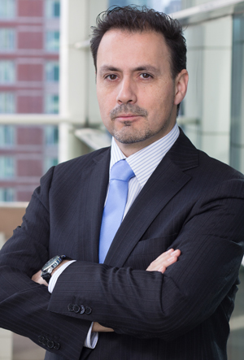

**I.A.M.**

**Raúl Montero** (46), actual director del Área de Litigios y Arbitrajes de Alessandri, ahora será el octavo socio de la firma que cuenta con un equipo de 44 profesionales.   
  
Este abogado de la Universidad de Chile, además de ser especialista en asuntos corporativos y en materias litigiosas, como procesos civiles de responsabilidad civil contractual y extracontractual, construcción, telecomunicaciones, libre competencia y competencia desleal, entre otros, también es académico de su casa de estudios de egreso.   
  
De hecho, en ese plantel dicta cátedra de Derecho Procesal y en 2008 fue distinguido como mejor docente. Además, desde inicios de este año se desempeña como director del Departamento de Derecho Procesal, cargo en el que fue electo por sus pares tras haber ingresado al Consejo de la Facultad.   
  
También dicta clases de la misma asignatura en la U. del Desarrollo, y recientemente obtuvo el grado de Máster en Empresa, Derecho y Justicia por la U. de Valencia, España, título otorgado con mención sobresaliente.   
  
Antes de integrarse a Alessandri en 2010, se desempeñó como gerente del Área Legal de la Fiscalía de Telefónica Chile (1998-2009). Anteriormente había sido abogado asesor de la Corporación de Fomento de la Producción para la incorporación de capitales privados en empresas sanitarias.